Grandi prestazioni in dimensioni ridotte
L’integrazione tra motore e azionamento minimizza l'ingombro della macchina
B&R ha aggiunto due varianti particolarmente compatte alla sua soluzione con motore e azionamento integrati. Dotati di potenti processori, i nuovi dispositivi sono perfetti per le applicazioni in cui la stretta sincronizzazione e la precisione di posizionamento sono fondamentali. Con le nuove opzioni, il portafoglio ACOPOSmotor copre ora una gamma di potenza da 283 W a 2,3 kW.

Un potente processore dà alle varianti di ACOPOSmotor un veloce tempo di ciclo interno di 50 µs per il controllo di corrente, velocità e posizione. Questo li rende la scelta giusta per processi altamente dinamici in cui i movimenti ad alta velocità devono essere sincronizzati con precisione impeccabile. Ciò apre nuove possibili applicazioni per questi dispositivi in aree come il printing e il packaging.
Aumento del 12% della densità di potenza
Le nuove unità ACOPOSmotor dispongono di nuovi motori con densità di coppia particolarmente elevata. Questo consente l'uso di una flangia notevolmente più piccola e allo stesso tempo aumenta la densità di potenza del 12%. La versione più piccola ha una flangia da 60 mm per una lunghezza totale di soli 125 mm. Diventa quindi possibile costruire macchine più compatte che occupano meno spazio nell'impianto. I dispositivi funzionano in un ampio intervallo di tensione da 24 a 58 VDC. C'è anche una vasta selezione di riduttori da utilizzare con loro.
Cablaggio ridotto
I motori ACOPOS sono dotati di due connettori girevoli a 300° per cavi ibridi. C'è solo un cavo che deve essere condotto all'armadio di controllo. Il cavo ibrido trasmette sia l'alimentazione sia la comunicazione POWERLINK.
Le unità ACOPOSmotor addizionali possono essere facilmente aggiunte tramite un cablaggio daisy-chain. Ciò consente di risparmiare fino al 90% del cablaggio e rende i test e l'installazione sostanzialmente più semplici. Le unità con motore e azionamento integrati sono inoltre dotate di serie della funzione di sicurezza STO. Essa è controllata tramite il cavo ibrido, quindi non è necessario alcun cablaggio aggiuntivo.
Perfetto per il trasporto intelligente dei prodotti
Le varianti compatte di ACOPOSmotor possono essere collegate direttamente all'alimentazione di ACOPOStrak o ACOPOS 6D. Questo semplifica notevolmente il cablaggio delle stazioni di lavorazione. L'ACOPOSmotor non ha bisogno di un'alimentazione supplementare.

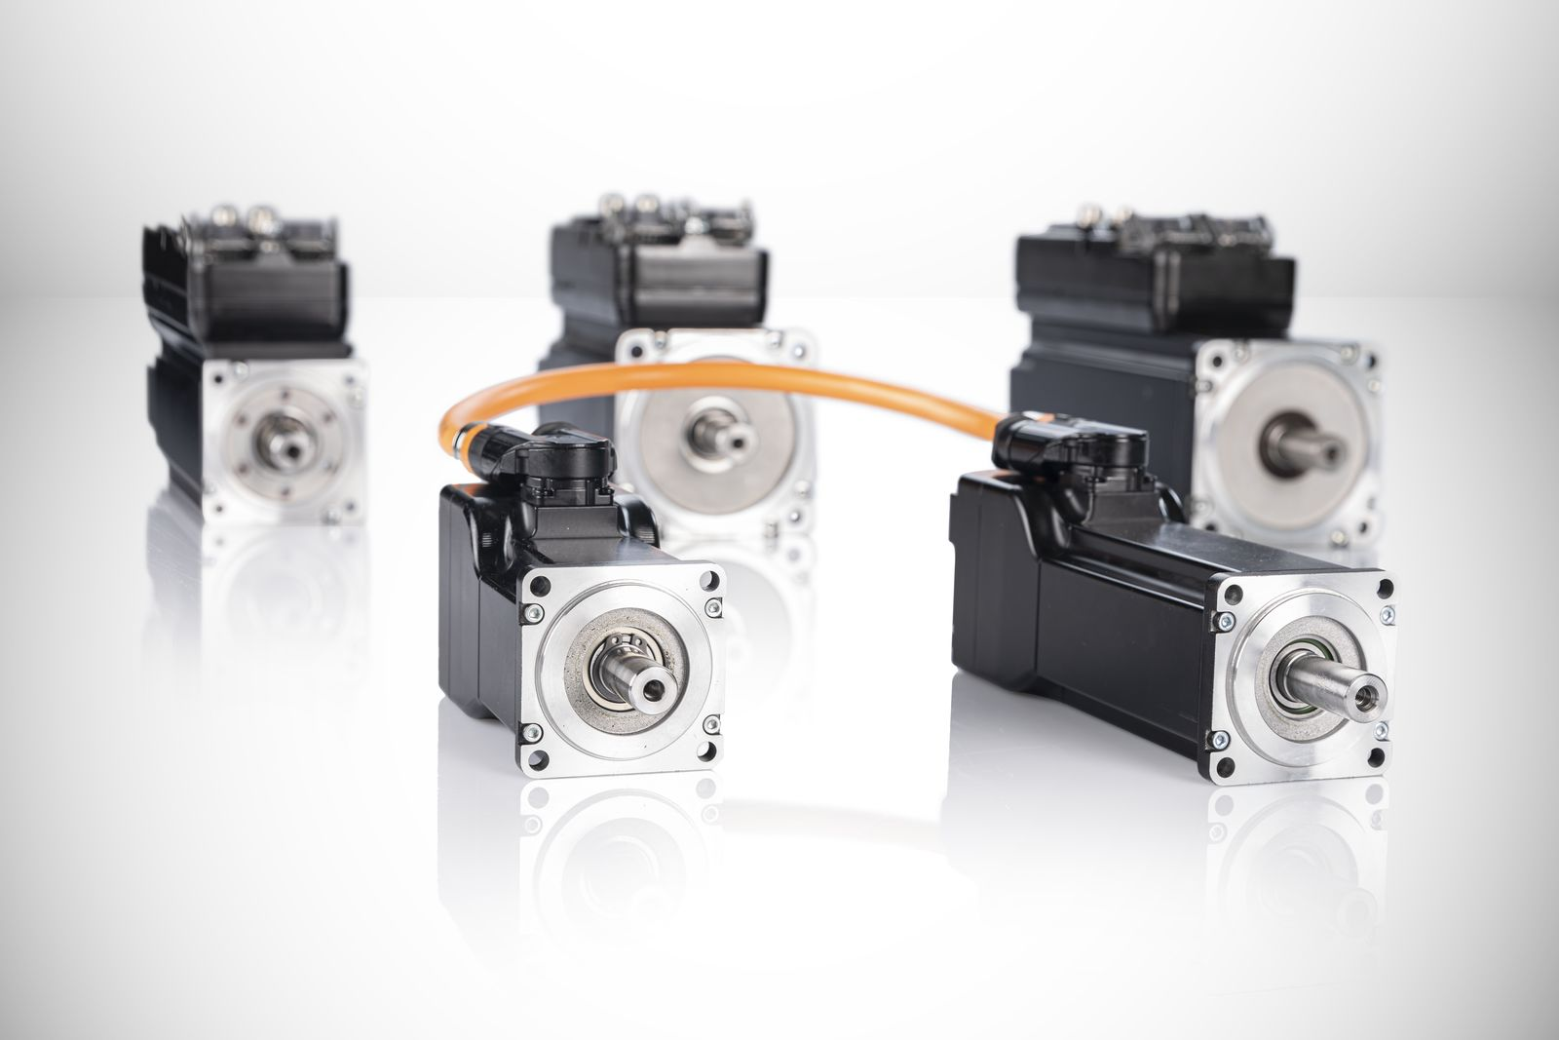
Con l'aggiunta di due nuove varianti particolarmente compatte, il portafoglio ACOPOSmotor B&R di combinazioni con motore e azionamento integrati copre ora una gamma di prestazioni da 283 W a 2,3 kW.

A proposito di B&R
B&R, una divisione del Gruppo ABB, è leader globale nell'automazione industriale con sede in Austria. B&R combina tecnologia all'avanguardia con ingegneria avanzata per fornire ai clienti, praticamente di ogni settore, soluzioni complete per l'automazione di macchine e fabbriche, controllo del movimento, HMI e tecnologia di sicurezza integrata. Con gli standard di comunicazione IoT industriale tra cui OPC UA, POWERLINK e openSAFETY, nonché il software Automation Studio, B&R ridefinisce costantemente il futuro dell'ingegneria dell'automazione. Lo spirito innovativo che mantiene B&R all'avanguardia nell'automazione industriale è guidato dall'impegno a semplificare i processi e a superare le aspettative dei clienti.
Per maggiori informazioni, visita www.br-automation.com

